附件1
財團法人翰林文教基金會110年度清寒助學金學校申請表
請勾選組別：□A高中 □B高職 □C國中 □D國小
文件編號： (由本會填寫)
學生姓名 |  |  |  |  |  | 性別 |  | □男 □女 |  |  |  | 出生年月日 | 民國 年 月 日
戶籍地址 |  | □□□□□ |  |  |  |  |  |  |  |  |  | 身分證字號
連絡地址 |  | □□□□□ |  |  |  |  |  |  |  |  |  | 戶籍電話 | （ ）
 |  |  |  |  |  |  |  |  |  |  |  | 連絡電話 | （ ）
E-MAIL |  |  |  |  |  |  |  |  |  |  |  | 手機號碼
就讀學校 |  |  |  | 年級  班級 |  |  |  |  |  | 學號 |  |  | 導師姓名
家庭狀況組成(空白者不予評估) | 稱謂 |  | 姓名 |  | 年齡 |  |  |  | 任職機關  (就讀學校) |  |  |  |  | 職務  (年級) |  |  |  |  |  |  |  | 存歿
家庭狀況組成(空白者不予評估) | 父
家庭狀況組成(空白者不予評估) | 母
◎以下為必要檢附之文件【請寄出前自行檢查並勾選】
□ 1、申請表（附件1）
□ 2、家庭狀況說明表（附件2）
□ 3、戶口名簿正/反面影印本一份(需含詳細記事)
□ 4、學生證正/反面影本或在學證明正本（請貼於證件黏貼表--附件3）
5、相關證明文件(以下證明2擇1)
□5-1. 109第一學期蓋學校章戳之成績單正本（各項成績在60分(丙等)以上者）
□5-2. 在體育、美術、音樂等領域有縣級以上或相當具體優異表現之相關證明，如獎狀、獎杯、獎牌、參賽照片、作品等影本。
□ 5、(中)低收入戶、里(村)長清寒證明或其他證明文件。*台北市低收入戶卡，請貼於附件3證件黏貼表。
□6、蒐集、處理及利用個人資料告知暨同意書（附件4）
□7、學生名冊/匯款資料表（附件5）
【請依順序排列後以迴紋針固定於右上角，未備齊者將視以無效件處理，不再通知補件及退件】
◎ 申請表及檢附之文件恕不退還，本基金會將尊重個人機密，予以嚴格保密。
◎ 寄件地址：70248台南市南區新樂路76號(安平工業區)（以掛號郵寄，信封請註明『翰林文教基金會收』）
◎ 聯絡電話：(06)2637923 洽助學金小組。
◎ 申請截止日：110年3月31日止 (以郵戳為憑)
申請學生簽名： 年 月 日
附件2
家庭狀況說明表
※請簡述家庭狀況或急難事由：(若有相關報導資料，請檢附於後)

附件3
財團法人翰林文教基金會110年度清寒助學金學校用
證件黏貼表
姓名 |  | 就讀學校
學生證影本(正面) |  | 學生證影本(背面)
(黏貼處)  以在學證明者，請迴紋針固定於文件右上角 |  | (黏貼處)  以在學證明者，請迴紋針固定於文件右上角
台北市低收入戶卡(正面) |  | 台北市低收入戶卡(背面)
(黏貼處)  非台北市者，請用迴紋針固定於文件右上角 |  | (黏貼處)  非台北市者，請用迴紋針固定於文件右上角
1.非台北市者，請將(中)低收入戶證明或清寒證明依文件順序排列後，以迴紋針固定於右上角。
2.以上資料未備齊者本會將取消其申請資格。

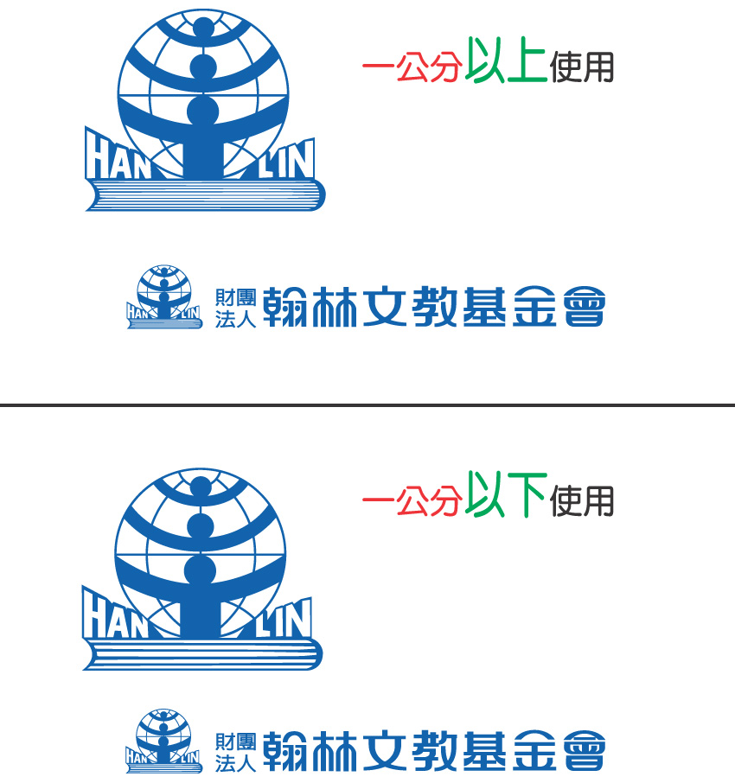
附件4

蒐集、處理及利用個人資料告知暨同意書

一、財團法人翰林文教基金會（以下簡稱本會）秉持教育優先、關懷弱勢、回饋社會的設立宗旨，為了鼓勵清寒學子專心向學、奮發進取，幫助他們順利完成學業，特設立財團法人翰林文教基金會清寒助學金（以下簡稱本助學金）。
二、凡申請本助學金者，需提供個人姓名、地址、電話、銀行帳號或銀行匯款資料等，或得以直接或間接識別個人家庭環境、成員的相關資訊，本資訊將僅限於本基金會營運期間，在臺灣地區做為助學金申請審查及發放之用途使用。
三、本會保有您的個人資料時，除基於符合《個人資料保護法》與其他相關法律規定外，您可透過書面聲明行使下列權利：
（一） 查詢或請求閱覽個人資料。
（二） 請求製給個人資料複製本。
（三） 請求補充或更正個人資料。
（四） 請求停止蒐集、處理或利用個人資料。
（五） 請求刪除個人資料。
四、台端得自由選擇是否提供相關個人資料。惟若拒絕提供相關個人資料，本基金會將無法進行必要之審核及處理作業，致影響台端的相關權益。
五、經 台端閱讀上開事項，已清楚瞭解本基金會蒐集、處理或利用台端個人資料之目的及用途，特立本同意書，同意本會於上開特定目的必要範圍內蒐集、處理及利用台端個人資料。若台端為未成年人，則另需取得法定代理人之同意。

受告知人：_______________________ （學生本人簽名或蓋章）

法定代理人：_______________________ （簽名或蓋章）
P.S.法定代理人如非學生家長，請註明親屬關係。

日期： 年 月 日
附件5

財團法人翰林文教基金會110年度清寒助學金學校申請表
文件編號： (由本會填寫)
學生名冊表
※請學校承辦人員造冊
NO | 姓 名 | 學 號 |  | 班 級
01
02
03
04
05
學校名稱：
承辦單位： |  |  | 承辦人員：
聯絡電話： |  |  | 傳真：
e-mail：

學校匯款資料
※請承辦人員務必詳實填寫，以免匯款錯誤。
1 | 學校名稱(全名)
2 | 匯款戶名  (請確實依存簿戶名填寫)
3 | 匯款銀行名稱
4 | 匯款銀行代號(請提供7碼)
5 | 匯款帳號
建議：可檢附學校匯款存摺影本。
申請學校單位證明章： 基金會初審： 基金會複審：

申請日期： 年 月 日

